19-6+5= 15-10= 18-7+4= 10+6= ___-7=12
13+5-2= 16-6= 12+5-4= 10+2= ___-3=15
15+4-7= 17-10= 16+9-3= 14-4= 17-__=14
17-2-3= 18-8= 14+3+2= 18-10= 15-__=2
Когда Валера раскрасил в книжке 4 картинки, их осталось 3. Сколько картинок в книжке?

Когда с ветки сорвали 16 яблок, то на ветке осталось 3 яблока. Сколько яблок было на ветке?

После того как Денис решил 12 задач, ему осталось решить 3. Сколько задач должен решить Денис?

Когда цех продал 4 машины, ему осталось продать ещё 15 машин. Сколько машин должен продать цех?
Папа принёс 13 яблок, 4 груши и 2 лимона. Сколько фруктов принёс папа?

В коробке на столе лежали конфеты. Маша съела 5 конфет, Алена – 3 конфеты, Настя – 6 конфет, а Коля съел 6 конфет и коробка опустела. Сколько конфет было в коробке с самого начала?

Подчеркни твёрдые согласные:
Озеро, велосипед, парта, пенал.
Подчеркни мягкие согласные:
Жизнь, клубника, житель, Припять.
Раздели слова для переноса:
Ежевика, подъехали, соловьи, мальчик.
Вставь букву Ы или И:
М…шата, ж…молость, д…мок, ж…лет, пруж…на, ж…знь, р…чит, с…рок, пляж… .
Напиши сколько букв и сколько звуков в словах:
Ателье - ___ б, ___ зв; енот - ___б, ___зв; сирень - ___ б, ___ зв; съест - ___ б, ___зв.

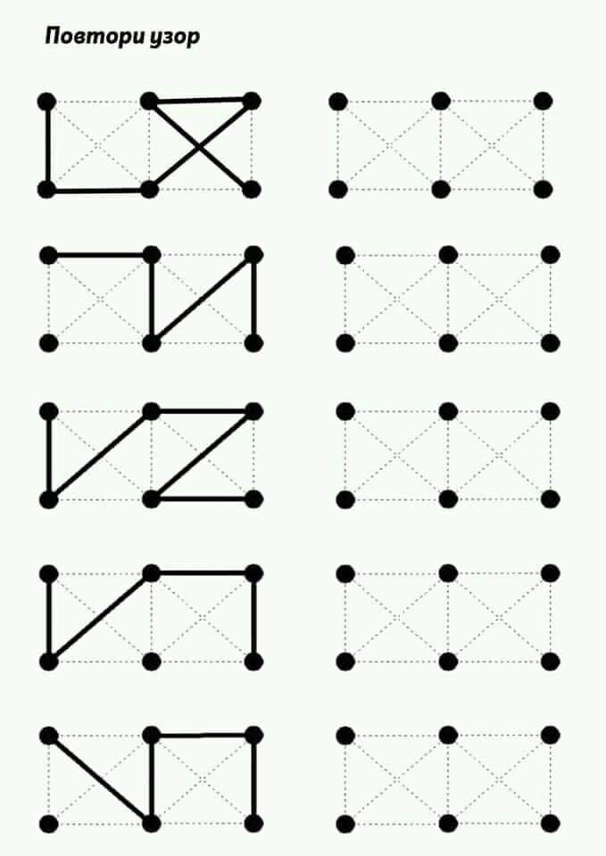
Подчеркни названия цветов
